如何使用 CloudSAMS 時間表編排工具處理新增聘教師

1. **假如在編製下學年時間表期間，校方因不同的原因，獲得額外的人手資源可於下學年增聘新教師，系統可如何處理上述情況？**

學校編製時間表時，如未能確定最終人手編配及新聘教師的實際情況，校方可以透過不同方法處理上述的情況。處理方法如下：

用戶可先根據現有教師編制下製作時間表，在確定最終人手編配情況及收集有關新聘教職員資料後，用戶才於「雲端校管系統」的「教職員資料模組」內，加入新增教職員資料，然後從 TSI 匯出最新的數據集。在完成以上步驟後，用戶可在 STT 內選擇複製數據集，並選取「由 WebSAMS TSI 匯入教師資料」，令新增的教職員資料顯示於 STT 的「學校資料設定」內。用戶便可以於「課堂設定」內作出有關修改。

當完成教職員資料的更新和課堂設定的修改後，用戶可進行「資料核實」及「自動及互動時間表編製」。在「自動及互動時間表編製」版面選取製成集後，系統便會檢查課堂的可行性及自動更新課堂。當出現未能自動更新的課堂(如有)，用戶便可繼續編排餘下未完成編配的課堂。

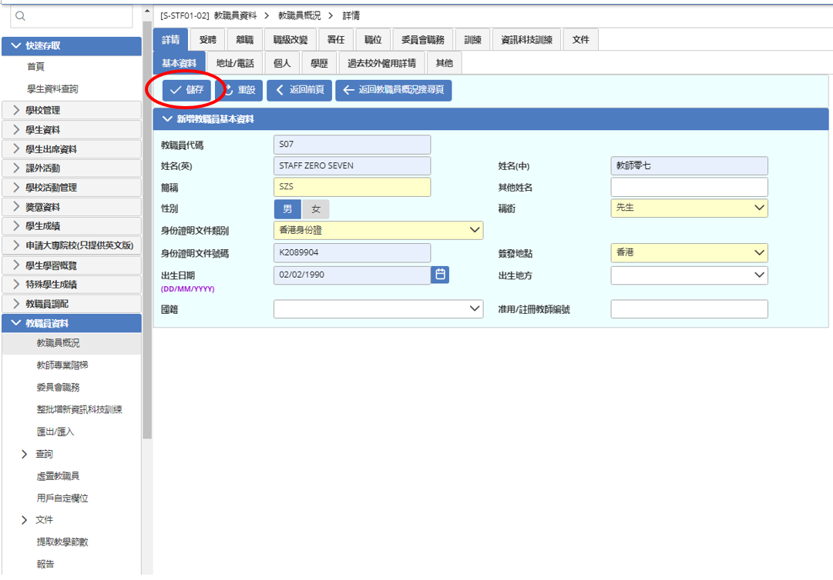【新增教職員資料】

【匯出數據集】

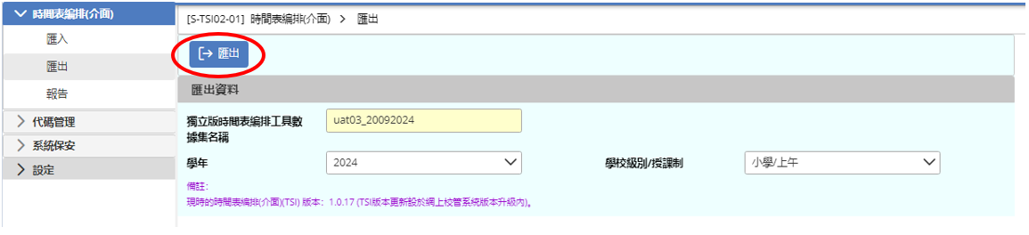

【複製數據集】

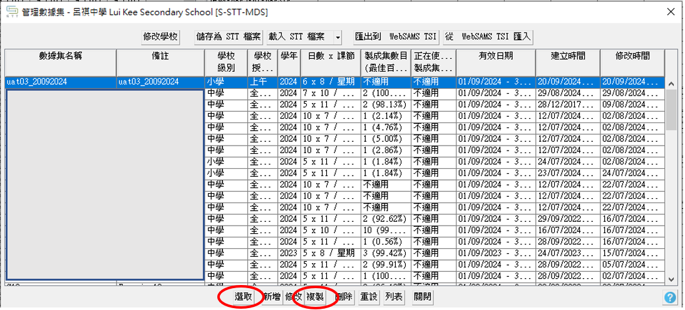

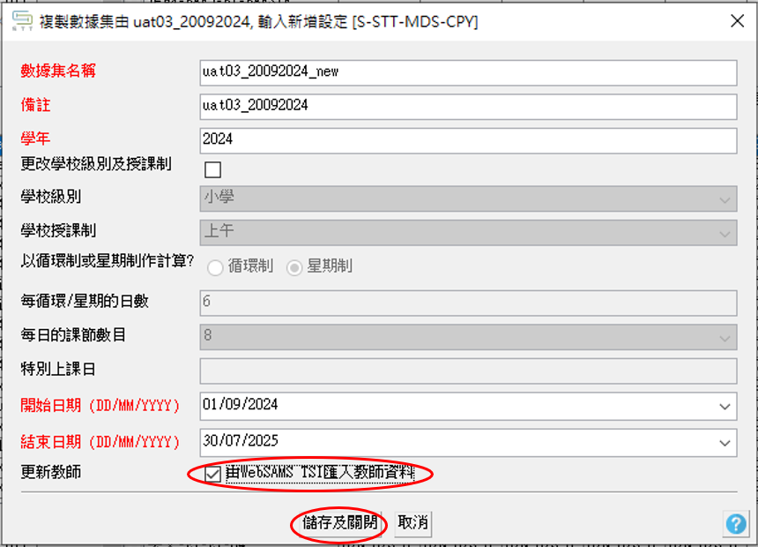【由 WebSAMS TSI 匯入教師資料】

【匯入包含更新教師資料的數據集】

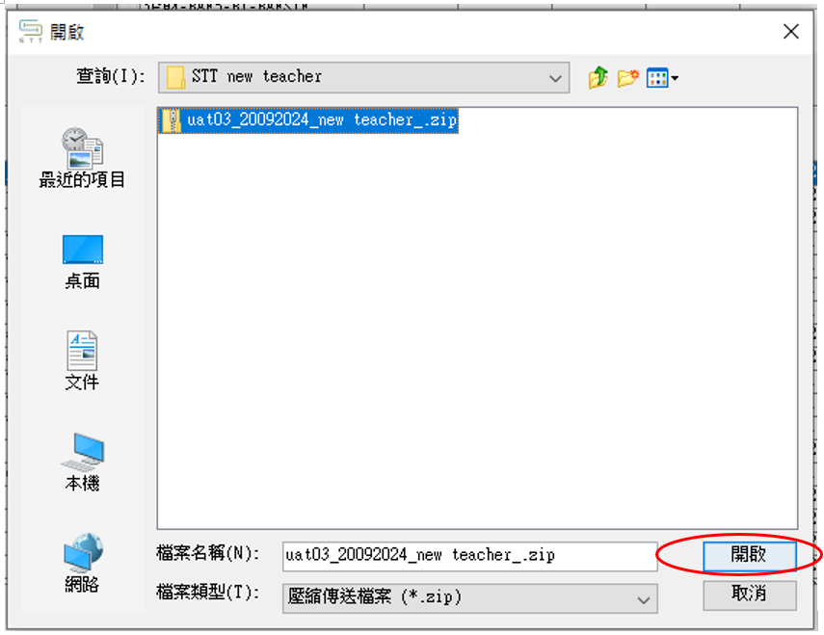

【選擇是否複製包含的製成集】(如有)

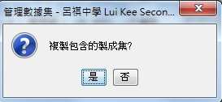

【已更新教師報告】

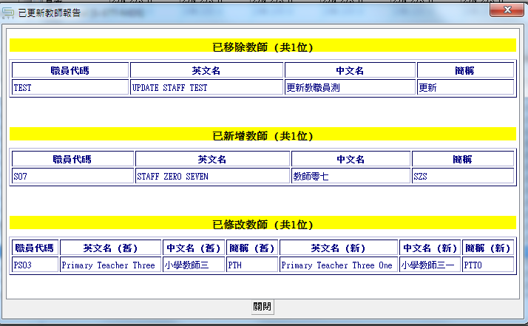

【編修教職員教擔】

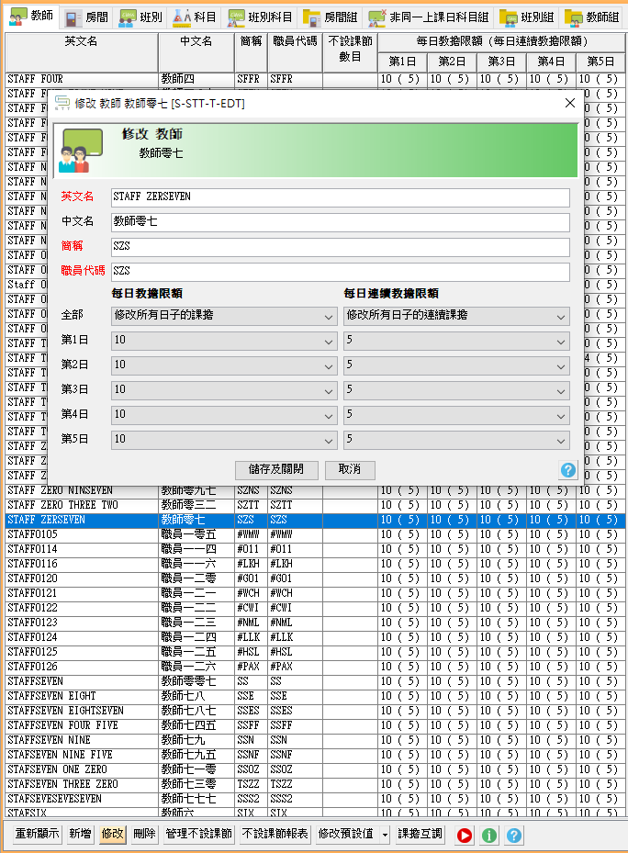

【安排教師的課節】

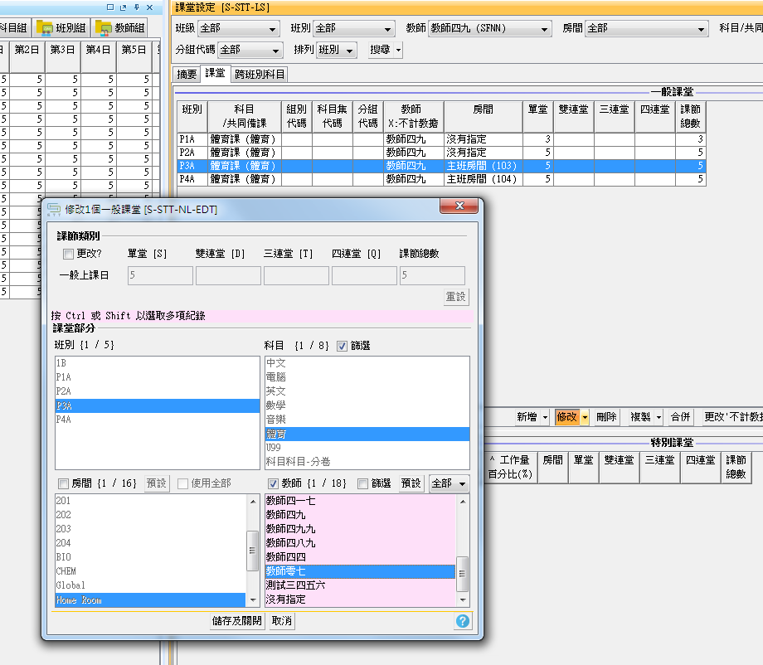

【自動及互動時間表編製】

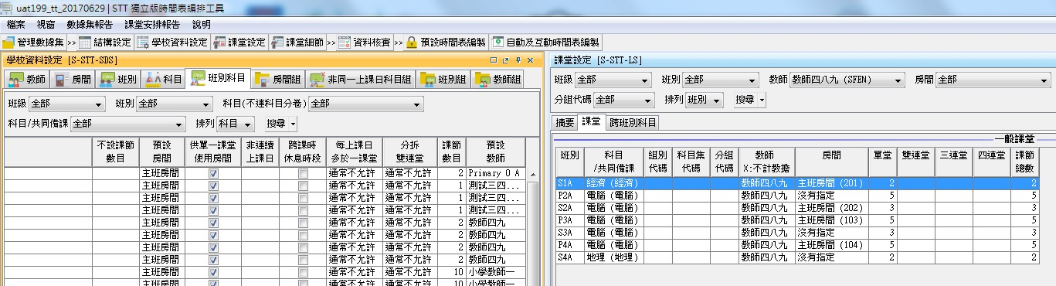

【在選取製成集後，「管理製成集」顯示未能自動編配的課堂】

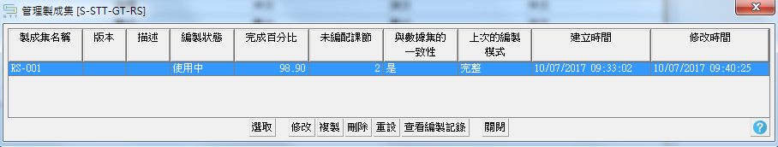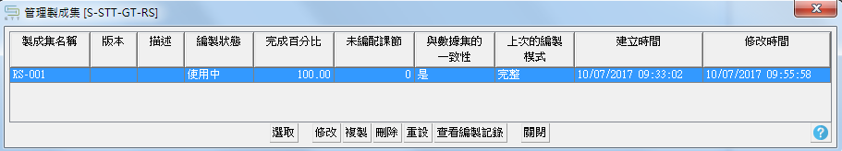

【繼續時間表編製】

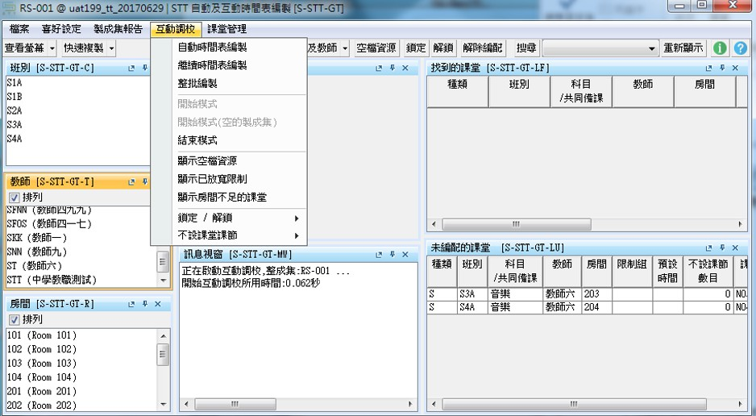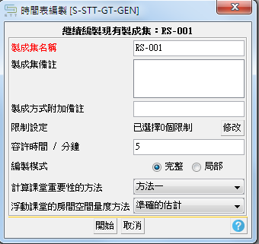

# 假如在編製下學年時間表期間，校方已確定最終人手編配情況，但未有新聘教師的資料時，用戶應如何處理？

用戶可進入「雲端校管系統」內的「教職員資料 > 虛置教職員」新增所需的虛置教職員，並從 TSI 匯出最新的數據集。在完成以上步驟後，用戶可返回 STT 內複製數據集，並剔選「由 WebSAMS TSI 匯入教師資料」。儲存後新增的虛置教職員資料將顯示於「學校資料設定」內，用戶可設定有關教師教擔，並於「課堂設定」安排教師的課節，然後如常繼續時間表編排工作。

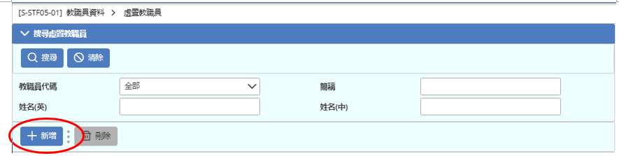【新增虛置教職員】

【匯出數據集】



【由 WebSAMS TSI 匯入教師資料】



【匯入包含更新教師資料的數據集】



【編修虛置教職員教擔】

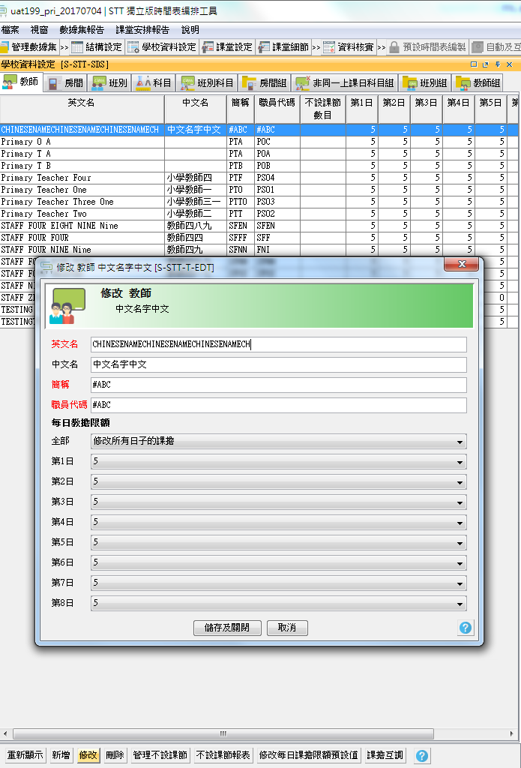

【安排教師的課節】

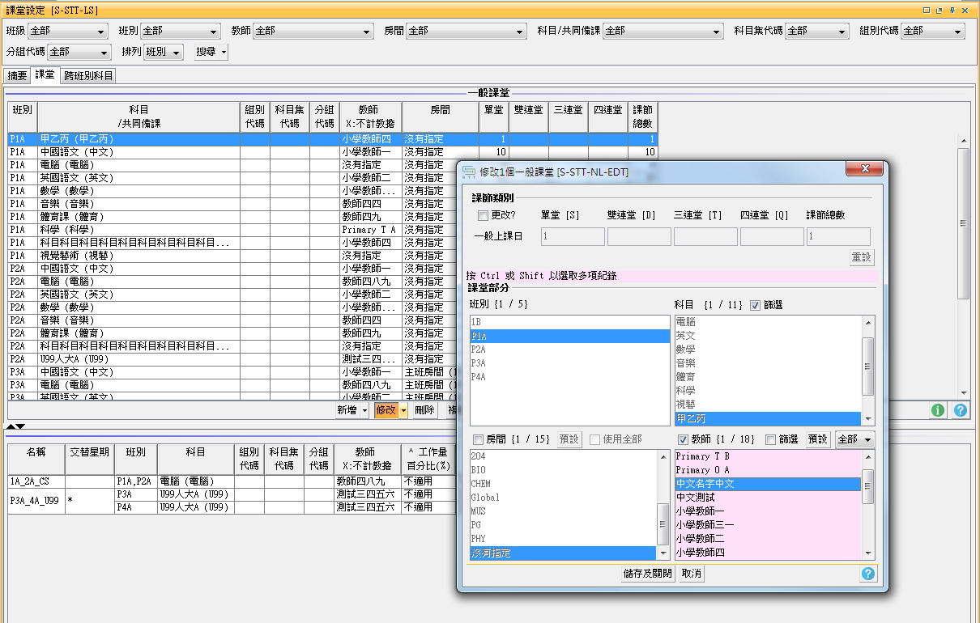

# 如有查詢，用戶可聯絡本局的雲端校管系統學校聯絡主任或 STT 支援熱線 (電話：3464 0579) 。

教育局

最後更新日期：2024 年 11 月 06 日